**Combats de robots Thymio**

**Accompagnement BDLA possible**

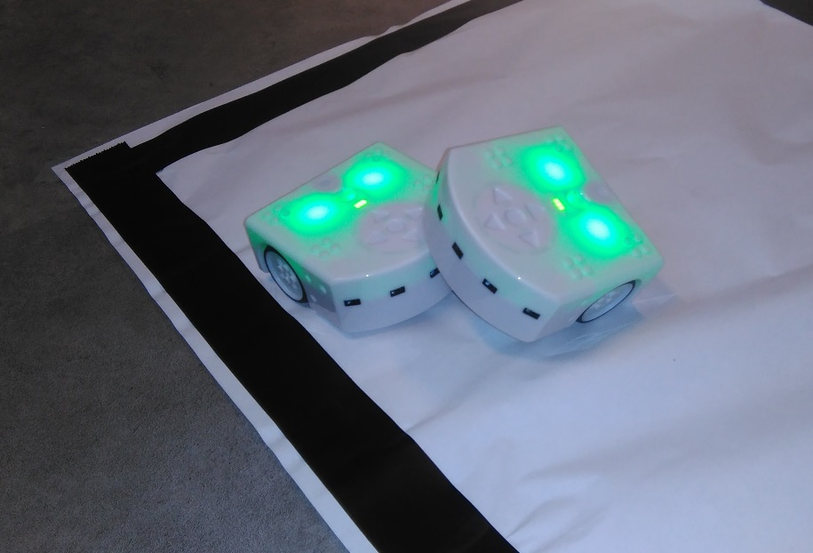

**Au cours d’un atelier de 2 heures réunissant jusqu’à 12 personnes, les participants vont programmer leur Thymio pour participer à des combats de robots.**

**Ces derniers devront être capables - en autonomie – de parcourir la surface de combat sans en sortir, de détecter leur adversaire et de le pousser hors du ring.**

# Type d’animation

**Nombre**: Groupe jusqu’à 12 personnes. Les participants doivent être présents sur la totalité de l’atelier

**Âge**: Enfants à partir de 10 ans, ados ou adultes. Également adapté aux binômes parent – enfant

**Durée** : 2 heures

**Animateur** : 1 personne

**Temps**: 1 heure de préparation environ

# Objectifs

Se familiariser avec la programmation (niveau basique) et la robotique

Coopérer pour la réalisation du robot et s’affronter durant des combats ludiques.

# Prérequis

**Matériel :**

* 1 Thymio pour 2 personnes (fournis avec la valise BDLA)
* 1 ordinateur pour 2 personnes (non fourni avec la valise)
* Si possible un vidéoprojecteur relié à un des ordinateurs pour que l’animateur puisse montrer les programmes plus facilement.
* Des feuilles de paper board
* Du ruban adhésif noir mat
* Du scotch

**Savoir-faire :**

* Une connaissance basique de Thymio

# Déroulé

**Préparation :**

* Installer Aseba Studio sur les ordinateurs en le téléchargeant ici : <https://www.thymio.org/fr/programmer/>
* Fabriquer les « rings » : prendre une feuille de paper board blanche et coller du ruban adhésif noir mat tout autour (cf photo en début de cette fiche). Idéalement on peut coller au préalable la feuille de paper board sur un support rigide (bois, carton…) pour éviter qu’il ne gondole. Sinon on pourra la scotcher au sol.  
  On peut utiliser d’autre techniques pour fabriquer les rings, mais dans tous les cas, il faut que le contraste soit élevé entre le centre du ring et le tour (blanc et noir). Le noir doit être bien mat et pas brillant.  
  Pour 12 personnes (6 Thymios) il faut 3 rings
* S’assurer que les Thymios sont bien chargés
* Tester les programmes avec un Thymio pour s’assurer que tout fonctionne bien

**Organisation :**

Un Thymio et un ordinateur pour 2 personnes. On regroupe les participants par équipe de 2 Thymios (donc 4 personnes par équipe). Pour un atelier de 12 personnes, on doit donc avoir 3 équipes de 4 personnes. Chaque équipe aura un ring pour s’entrainer.

En début d’atelier, demander aux équipes de se former et de se choisir un nom.

**Première partie : découverte des Thymios (15 minutes)**

Expliquer le fonctionnement des Thymio :

* Les 2 roues motrices. Comment tourner (différence de vitesse ou de sens entre les roues)
* Les détecteurs tout autour et en dessous (passer la main devant, expliquer que quand la lumière s’allume c’est qu’il détecte quelque chose)
* Montrer comment relier le Thymio à l’ordinateur et comment le programmer en utilisant Aseba studio et VPL (voir B-A-BA du Thymio en annexe)

**Deuxième partie : Programmer Thymio en commande manuelle (15 minutes)**

Pour se familiariser avec la programmation VPL on va faire un premier petit programme permettant de diriger Thymio avec les boutons du dessus : on veut pouvoir le faire avancer, reculer, tourner à droite et à gauche et s’arrêter.

Expliquer les principes de VPL : à gauche la condition (s’il se passe ceci…) à droite la conséquence (… alors Thymio fait cela)

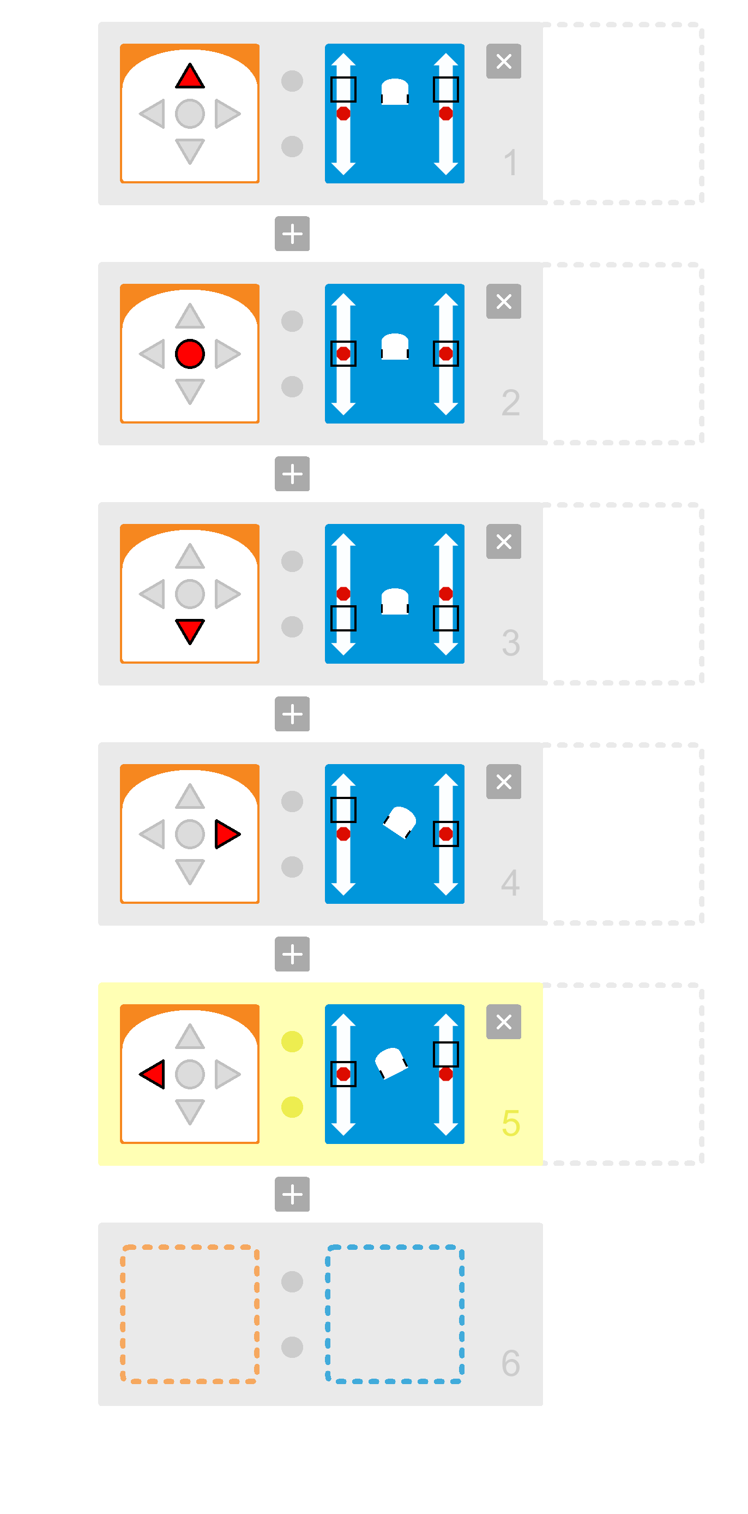

**Troisième partie : Programmer Thymio pour s’arrêter quand il rencontre une ligne (10 minutes)**

Avec le programme suivant, on commence à développer les fonctionnalités dont on aura besoin pour notre combat de robot : détecter les bords du ring. Dans un 1er temps on se contente de dire à Thymio d’avancer quand on appuie sur un bouton et de s’arrêter s’il arrive sur une surface noire (le bord du ring).

Expliquer le principe des détecteurs : il envoie une lumière infrarouge qui rebondit sur la surface. Il teste ensuite s’il reçoit la lumière reflétée. Si aucun objet ou si objet noir mat, la lumière n’est pas réfléchie et il ne capte rien.

Expliquer le principe que si on coche les 2 détecteurs en même temps, il ne s’arrêtera que si les 2 sont sur le noir en même temps.

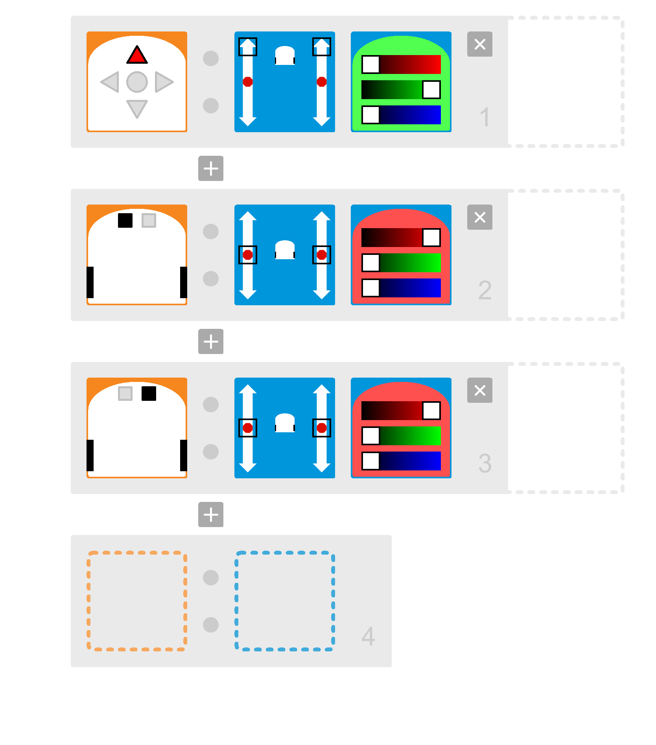

**Quatrième partie : Programmer Thymio pour circuler dans le ring en rebondissant sur les bords (15 minutes)**

On améliore le programme précédent : cette fois-ci, quand Thymio rencontre la ligne, il ne s’arrête pas, mais il tourne. Le but est d’arpenter le ring en rebondissant sur les bords.

On aura besoin aussi de lui dire que s’il ne détecte pas de bande noire par terre, il doit avancer.

Avec les fonctions vues jusqu’à présent, on va se rendre compte d’un problème : Thymio va se retrouver coincé dans les coins, ou alors il longe les bords, mais il ne rebondit pas vraiment : demander aux participants d’essayer de comprendre pourquoi.

Réponse : Quand il rencontre la ligne, Thymio n’a pas le temps de tourner assez longtemps. Dès qu’il est sorti de la ligne, il se remet à avancer

**Cinquième partie : Amélioration du programme pour éviter de longer les lignes (10 minutes)**

Demander aux participants de trouver une solution. Une solution simple consiste à faire avancer Thymio en ligne légèrement courbe plutôt qu’en ligne droite.

Une autre solution plus complexe consiste à utiliser les timers (programmation avancée non montrée ici)

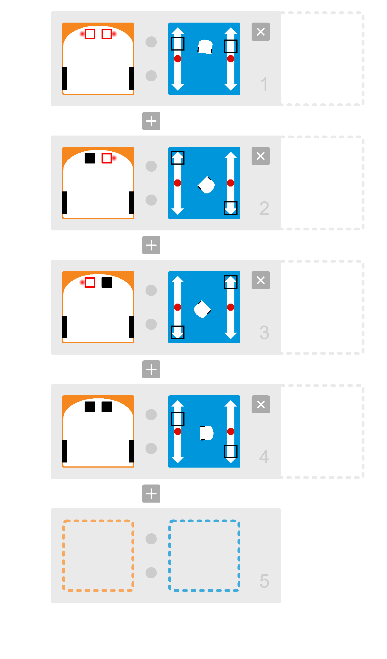

Les 2 moteurs ne vont pas exactement à la même vitesse

**Sixième partie : Rendre Thymio offensif (15 minutes)**

Utiliser les capteurs périphériques (5 à l’avant, 2 à l’arrière) pour détecter un adversaire et foncer vers lui pour le sortir du ring. Le principe général est simple, mais chaque équipe devra peaufiner ses réglages pour que le robot soit le plus efficace.

Quelques écueils qu’ils peuvent rencontrer :

* Il faut prévoir le cas de figure où Thymio ne perçoit rien autour de lui et se remettre à avancée (pas droit), sinon Thymio peut se retrouver un moment à tourner sur lui-même
* Certaines règles peuvent être contradictoires (par exemple tourner si on arrive sur la ligne noire. Avancer si on n’a rien devant soi. Que se passe-t-il si on est sur la ligne noire ET qu’on n’a rien devant soi ? Dans ce cas, c’est la dernière règle définie qui l’emporte.

**Septième partie : Peaufiner les réglages (10 minutes)**

Laisser un peu de temps aux Thymios de chaque équipe de s’affronter entre eux pour détecter les problèmes éventuels et peaufiner les réglages

Si Thymio détecte qqchse, on avance, on tourne… faire des essais. A refaire pour les différents capteurs

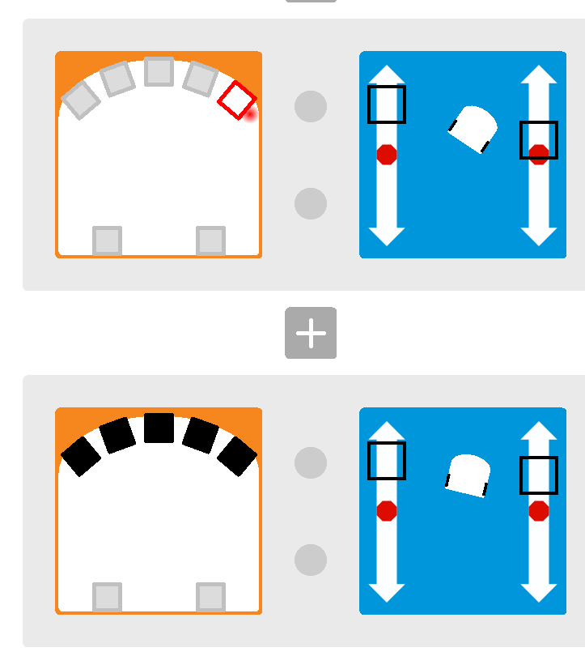

Si Thymio ne détecte rien on avance en courbe

**huitième partie : Combats (30 minutes)**

* Les combats durent 3 minutes.
* Le vainqueur est le dernier à rester dans l’arène.
* Au démarrage éviter de placer les Thymios juste en face les uns des autres pour éviter les oppositions frontales stériles
* Les Thymios doivent avoir une attitude offensive : circuler dans l’arène et attaquer leur adversaire s’ils passent à côté.
* Un Thymio qui reste bloqué dans un coin ou tourne en rond reçoit une pénalité et peut être débloqué par l’arbitre. Au bout de 2 pénalités le Thymio est éliminé.
* Si l’arbitre voit que 2 Thymios ont des comportements tels qu’ils ont peu de chances de se croiser il peut les repositionner pour les mettre sur la trajectoire l’un de l’autre. Idem si 2 Thymios sont en opposition frontale stérile, l’arbitre peut les séparer
* A la fin des 3 minutes, si aucun Thymio n’est sorti, l’arbitre désigne un vainqueur :
  + En priorité celui qui a le moins de pénalités
  + Celui qui a eu l’attitude la plus offensive, qui a le plus attaqué ou failli faire sortir son adversaire
  + S’il est impossible de trancher, on pourra soit partager les points soit recommencer un combat

Plusieurs organisations des combats sont possibles (variable également selon le temps qui reste) mais la plus simple est de faire :

* D’abord 2 combats de poule de 3 Thymios à chaque fois (1 de chaque équipe). A chaque combat, le vainqueur remporte 2 points, le 2e 1 point et le dernier 0 points
* Les 2 équipes ayant le plus de points passent en phase finale. En cas d’égalité entre 2 ou 3 équipes on peut faire un 3e match pour départager
* En phase finale on fera des combats de 2 Thymios (chaque Thymio doit combattre au moins une fois. L’équipe gagnante est la première à remporter 2 combats.
* Pour finir on pourra faire une « battle royal » : on met les 6 Thymios sur le ring et le vainqueur est le dernier survivant.

# Ressources extérieures

De nombreuses ressources sur le padlet de la BDLA

<https://padlet.com/accueil_bdla/thymio>

# Pour aller plus loin

Si on veut aller plus loin on pourra peaufiner le comportement des robots en utilisant des timers, ce qui permet de faire des vrais demi-tours quand on rencontre une ligne. On peut également s’amuser à faire changer Thymio de couleur selon son humeur (exploration, rencontre une ligne, mode attaque). On peut aussi faire des sons, mais avec 6 Thymios ça risque d’être bruyant.

# Accompagnement BDLA

Dans le cadre de l’offre de médiation numérique de la BDLA, nous pouvons venir réaliser cet atelier dans vos locaux. **ATTENTION** : cet accompagnement doit être conçu également comme une formation. Vous devrez co-animer cet atelier pour être en mesure de le réaliser vous-même par la suite.

Vous vous engagez à réaliser au moins un atelier par vous-même (le même ou un autre) avec les Thymios.

En plus du temps d’atelier, on prévoira une heure (avant ou après l’atelier) pour effectuer un transfert de compétence. Celui-ci ne remplace pas les formations d’une journée de prise en main de Thymio organisées régulièrement par la BDLA dans le cadre des Digital Mardi auxquelles nous vous conseillons d’assister.

Pour profiter de cet accompagnement, contactez

Laurène Pain Prado : [Laurene.PAINPRADO@loire-atlantique.fr](mailto:Laurene.PAINPRADO@loire-atlantique.fr)

Quentin Chevillon : [quentin.chevillon@loire-atlantique.fr](mailto:quentin.chevillon@loire-atlantique.fr)

**ANNEXE : le B-A-BA de Thymio**

1. Vous devez tout d’abord télécharger et installer Aseba studio sur l’ordinateur : <https://www.thymio.org/fr/programmer/>
2. Connectez Thymio à l’ordinateur à l’aide du câble USB fourni
3. Lancez « Aseba studio pour Thymio »  
     
   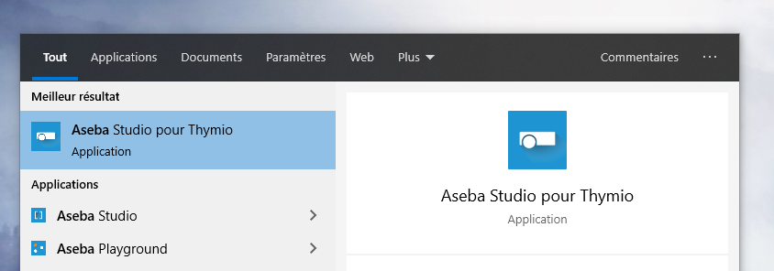
4. Lancez l’interface « VPL » en cliquant sur le bouton en bas à gauche

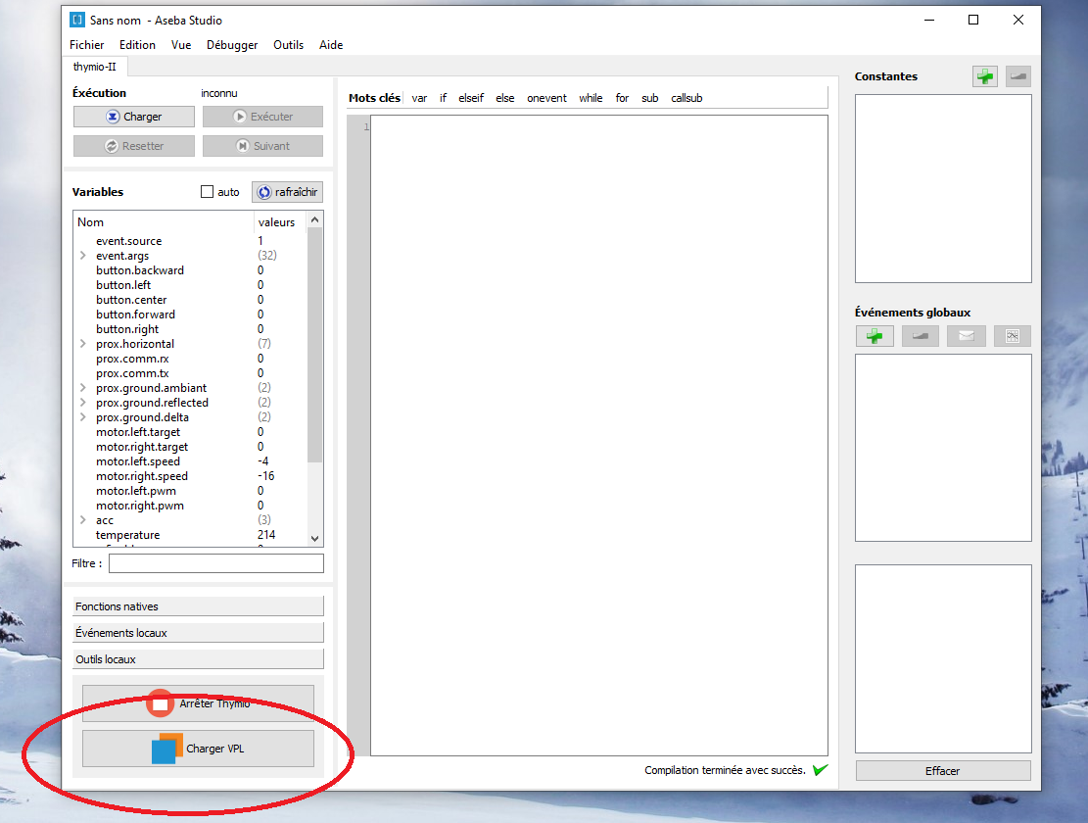

**Interface VPL**

Envoyer le programme à Thymio

Passer en mode expert

Enregistrer avec un nouveau nom

Enregistrer

Ouvrir projet existant

Nouveau projet

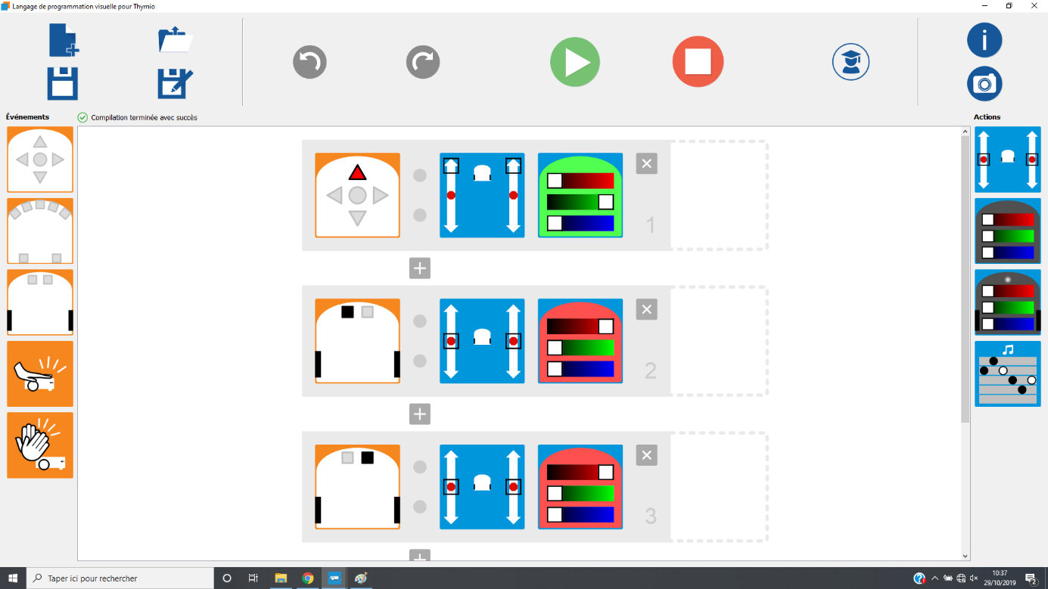

Agir sur les moteurs

Si on appuie sur un bouton

Changer de couleur

Si on détecte qqchse autour

**Les conséquences se placent à droite : … alors Thymio fait cela**

**Les conditions se placent à gauche : s’il se passe ceci…**

Si on détecte qqchse en dessous

**Détail pour les capteurs**

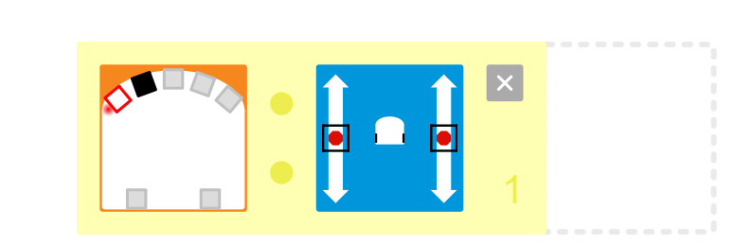

Blanc : le capteur détecte qqchse

Gris : l’état de ce capteur n’a pas d’importance pour cette règle

Noir : le capteur ne détecte rien (aucun objet ou objet noir)

**Pour programmer**

Il faut que Thymio soit branché en USB pour écrire le programme. Ensuite on clique sur la flèche verte pour envoyer le programme à Thymio (attention, il peut se mettre en route d’un coup). Il faut ensuite débrancher Thymio pour le placer sur le ring.

Tant que Thymio est débranché, Aseba studio se met en veille, mais dès qu’on le rebranche on peut se remettre à programmer.

Pour arrêter Thymio, il faut appuyer plusieurs secondes sur le bouton du milieu.